اختبار تقويم نهائي
إليك اختبار تحصيلي في مقياس التقويم التربوي موجّه لطلبة السنة الثالثة علم النفس التربوي أعده أحد الأساتذة في قسم علم النفس وعلوم التربية.
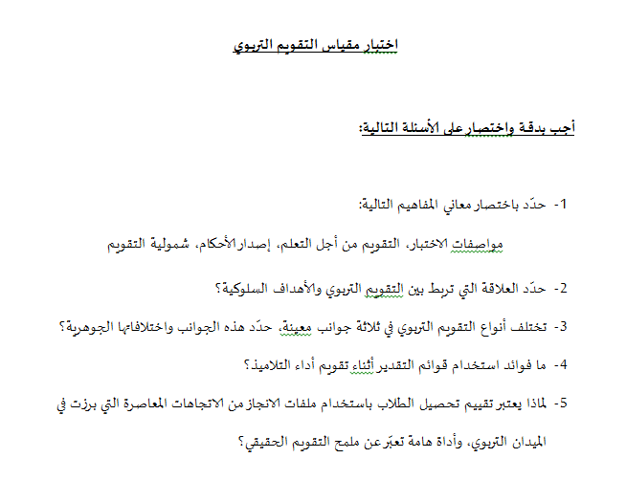
1- هل يتوافر هذا الاختبار التحصيلي على الشروط والمعايير الأساسية.
2- طبًق على الاختبار التحصيلي معايير وشروط التقويم (الاختبار) الجيد ليصبح أكثر ملاءمة وانسجاماً.
3- صمّم قاعدة (شبكة) تصحيح للاختبار الذي تم تعديله.

